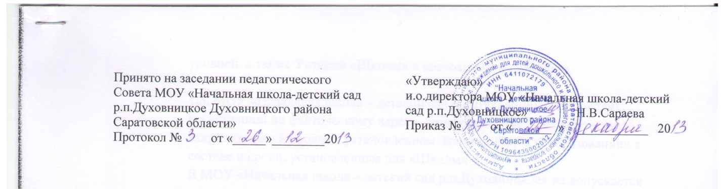Порядок

оформления возникновения, приостановления и прекращения отношений между образовательной организацией и обучающимися и (или) родителями (законными представителями) несовершеннолетних обучающихся
муниципального образовательного учреждения для детей дошкольного и младшего школьного возраста «Начальная школа-детский сад р.п.Духовницкое Духовницкого района
Саратовской области»
1.Общие положения.
1.1.Настоящий Порядок (далее –Порядок) разработан в соответствии с действующим
законодательством РФ, уставом МОУ «Начальная школа-детский сад р.п.Духовницкое Духовницкого района Саратовской области» (далее –Учреждение) и определяет правила оформления возникновения, приостановления и прекращения образовательных
отношений между Учреждением и обучающимися и (или) родителями (законными представителями) несовершеннолетних обучающихся.
1.2.Оформление возникновения, приостановления и прекращения образовательных
отношений между Учреждением и обучающимися и (или) родителями (законными
представителями) несовершеннолетних обучающихся осуществляется Учреждением
в соответствии с требованиями законодательства об образовании, правилами,
установленными настоящим Порядком.
1.3.Правила оформления возникновения, приостановления и прекращения отношений
между Учреждением и обучающимися и (или) родителями (законными представителями) несовершеннолетних обучающихся в части, не урегулированной
законодательством об образовании и настоящим Порядком, могут определяться
Правилами приема, перевода, отчисления и восстановления обучающихся,
Положением о порядке оказания платных образовательных услуг и иными локальными нормативными актами Учреждения, с которыми Учреждение в установленном порядке обязано ознакомить поступающего и (или) его родителей (законных представителей).
1.4.Настоящий Порядок обязателен для исполнения всеми обучающимися Учреждения, их родителями (законными представителями), работниками Учреждения.
Учреждения в сети Интернет.
2.Оформление возникновения образовательных отношений
2.1. Основание возникновения образовательных отношений является распорядительный акт (приказ директора) о приеме лица на обучение по
основным образовательным программам или для прохождения
промежуточной аттестации и (или) государственной итоговой аттестации.
2.2. Права и обязанности обучающегося, предусмотренные законодательством об
образовании и локальными нормативными актами Учреждения возникают у лица,
принятого на обучение, с даты, указанной в распорядительном акте о приеме лица
на обучение.
2.3. Договор об образовании заключается в простой письменной форме между
Учреждением, осуществляющей образовательную деятельность, и лицом,
зачисляемым на обучение (родителями (законными представителями)
несовершеннолетнего лица).
2.4. При приеме на обучение по основным образовательным программам
дошкольного и начального общего образования изданию распорядительного
акта о приеме лица на обучение в Учреждение предшествует заключение
договора об образовании.
2.5. В договоре об образовании указываются основные характеристики
образования, в том числе вид, уровень и (или) направленность образовательной программы (часть образовательной программы определенных уровня, вида и (или) направленности), форма обучения, срок освоения образовательной программы (продолжительность обучения).
2.6. В договоре об образовании, заключаемом при приеме на обучение за счет средств физического лица (далее -договор об оказании платных образовательных услуг), указываются полная стоимость платных образовательных услуг и порядок их оплаты. Увеличение стоимости платных образовательных услуг после заключения такого договора не допускается, за исключением увеличения стоимости указанных услуг с учетом уровня инфляции, предусмотренного основными характеристиками федерального бюджета на очередной финансовый год и плановый период.
2.7. Сведения, указанные в договоре об оказании платных образовательных
услуг, должны соответствовать информации, размещенной на официальном
сайте образовательной организации в сети "Интернет" на дату заключения
договора.
2.8. Договор об образовании не может содержать условия, которые ограничивают права лиц, имеющих право на получение образования определенных уровня и направленности и подавших заявления о приеме на обучение, или снижают уровень предоставления им гарантий по сравнению с условиями, установленными законодательством об образовании. Если условия, ограничивающие права обучающихся или снижающие уровень предоставления им гарантий, включены в договор, такие условия не подлежат применению.
2.9. Договор об оказании платных образовательных услуг может быть расторгнут в одностороннем порядке Учреждением в случае просрочки оплаты стоимости платных образовательных услуг, а также в случае, если надлежащее исполнение обязательства по оказанию платных образовательных услуг стало невозможным вследствие действий
(бездействия) обучающегося.
2.10. Основания расторжения в одностороннем порядке организацией, осуществляющей образовательную деятельность, договора об оказании платных образовательных услуг указываются в договоре.
2.11. Правила оказания платных образовательных услуг утверждаются Правительством Российской Федерации.

